Nota de Prensa N° 157-2011
Gerencia de Comunicaciones
e Imagen Institucional
Teléfono 315-3303
En Tacna
INGRESOS TRIBUTARIOS AUMENTARON 17,6% EN JULIO

La recaudación de la Intendencia Regional Tacna por concepto de ingresos del Tesoro de Tributos ascendió en julio a 17 millones 843 mil Nuevos Soles, cifra que representa una variación en términos reales del 17.68% respecto a lo obtenido durante en el mismo mes del año anterior.

En relación a la recaudación de los principales tributos se puede mencionar que en julio la correspondiente al Impuesto General a las Ventas Interno (IGV) aumentó 35,18%, la del Impuesto a la Renta, lo hizo en 29.41% mientras que por Impuesto Selectivo al Consumo se registró una disminución de 46,87%. En el caso del Nuevo Régimen Único Simplificado (NRUS) el aumento mensual fue de 3,29 %.

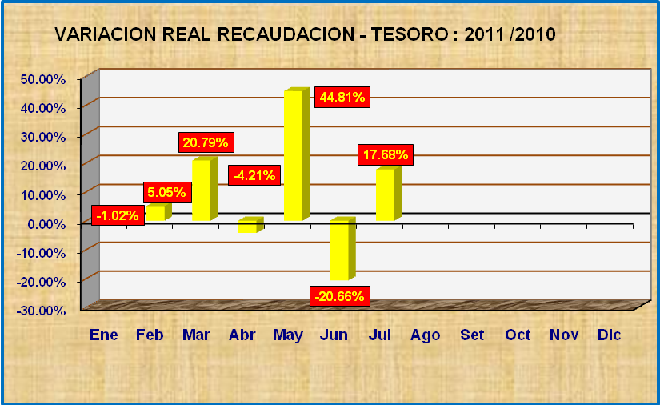

IGV Interno
En julio, la recaudación por IGV Interno ascendió a 7 millones 748 mil Nuevos Soles, monto que representa una variación del 35.18% en términos reales, respecto de similar mes del año pasado.

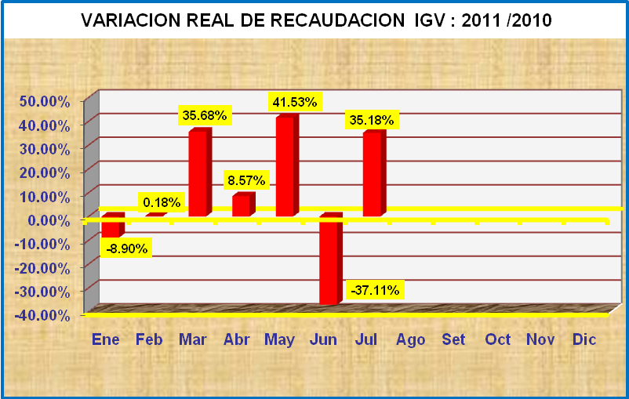

Impuesto a la Renta
La recaudación por concepto de Impuesto a la Renta ascendió a 8 millones 543 mil Nuevos Soles en julio, cifra que representa una variación real del 29,41% respecto al mismo período del 2010.

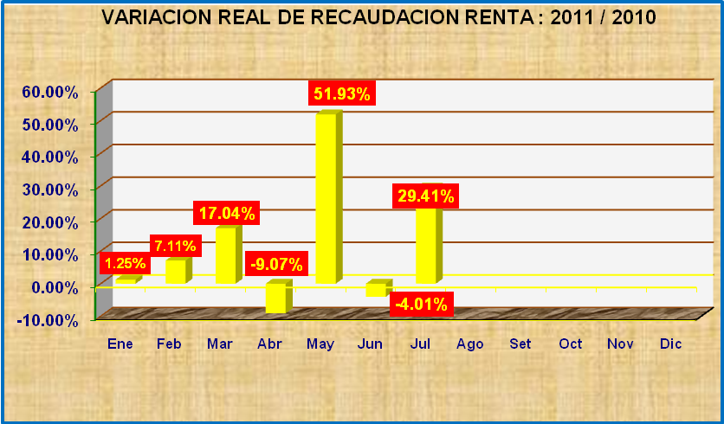

Contribuciones Sociales
Por concepto de Contribuciones Sociales se ha logrado recaudar en julio la suma de 8 millones 374 mil Nuevos Soles. El 73,31% de este monto corresponden a los pagos de ESSALUD cuyo monto ascendió a 6 millones 139 mil Nuevos Soles, mientras que por ONP se registraron pagos por 2 millones 235 mil Nuevos Soles, monto que representa el 26,69% de lo recaudado. El total recaudado representa una disminución real de -2,18%, respecto al mismo período del 2010.

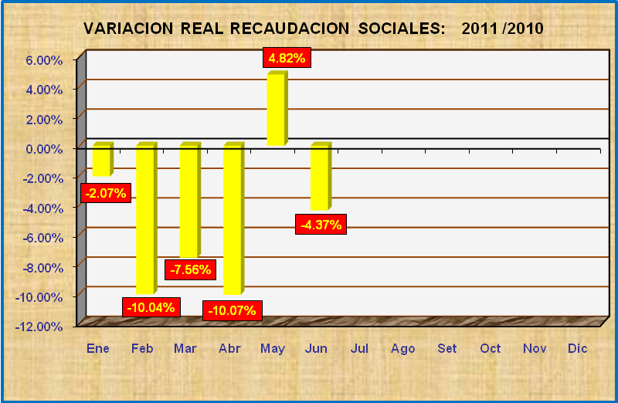

Finalmente, los Principales Contribuyentes (PRICO) aportaron durante julio el 71.99% de lo recaudado. Sus pagos totalizaron 18 millones 875 mil Nuevos Soles, incluyendo Tesoro Público y Contribuciones Sociales (ESSALUD y ONP), mientras que los Medianos y Pequeños Contribuyentes (MEPECO) realizaron pagos por 7 millones 342 mil Nuevos Soles, lo que representó el 28.01% de lo recaudado el mes pasado.

Gerencia de Comunicaciones e Imagen Institucional
Tacna, martes 23 de agosto de 2011.

